|  |
| --- |
| **OC Pizza**  **Système de Gestion Informatique**  Dossier de conception fonctionnelle  Version 1.0.0 |
| **Auteur**  Damien Gironnet  *Analyste-Programmeur* |

Table des matières

1 - Versions 4

2 - Introduction 5

2.1 - Objet du document 5

2.2 - Références 5

2.3 - Besoin du client 5

2.3.1 - Contexte 5

2.3.2 - Enjeux et Objectifs 5

3 - Description générale de la solution 7

3.1 - Les principes de fonctionnement 7

3.2 - Les acteurs 7

3.3 - Packages 9

3.4 - Les cas d’utilisation généraux 10

3.4.1 - Gestion Commandes - Cas d’utilisations 10

3.4.2 - Suivi Commandes – Cas d’utilisations 13

3.4.3 - Gestion Stock – Cas d’utilisations 16

3.4.4 - Gestion Paiement – Cas d’utilisations 17

4 - Interface Internet 18

4.1 - Les acteurs 18

4.2 - Les cas d’utilisation 19

4.2.1 - Diagramme d’activité – passer une commande 20

4.2.2 - Cas d’utilisation – Passer Commande 21

4.2.3 - Cas d’utilisation – Changer Commande 23

5 - Interface Boutique 26

5.1 - Les acteurs 26

5.2 - Les cas d’utilisation 27

5.2.1 - Cas d’utilisation « S’authentifier » 27

5.2.2 - Cas d’utilisation « Administrer la pizzeria » 29

5.2.3 - Cas d’utilisation « Payer la commande en boutique 30

5.2.4 - Cas d’utilisation « Enregistrer une commande » 31

6 - Le domaine fonctionnel 33

6.1 - Référentiel 33

7 - Les workflows 34

7.1 - Cycle de vie d’une commande 34

7.2 - Processus de prise de commande 36

# Versions

|  |  |  |  |
| --- | --- | --- | --- |
| Auteur | Date | Description | Version |
| Damien Gironnet | 13/10/2020 | Création du document | 1.0.0 |

# Introduction

## Objet du document

Le présent document constitue le dossier de conception fonctionnelle de l'application de gestion de pizzérias du groupe OC-PIZZA.

Ce document a été́ réalisé́ à partir des besoins fonctionnels exprimés par le client. Les éléments du présent document découlent :

* Des besoins fonctionnels exprimés par le maitre d’ouvrage et client, **OC-PIZZA**.
* De leur étude et interprétation par la maitrise d’œuvre, **IT Consulting**.  
  L’objet est de définir les fonctionnalités attendues du système, à partir des besoins initiaux.

## Références

Pour de plus amples informations, se référer également aux éléments suivants :

1. **DCT – 1.0.0** : Dossier de conception technique de l'application
2. **DE – 1.0.0** : Dossier d’exploitation de l'application
3. **PVL – 1.0.0** : Procès-verbal de livraison de l’application

## Besoin du client

### Contexte

« OC Pizza » est un jeune groupe de pizzeria en plein essor et spécialisé dans les pizzas livrées ou à emporter. Il compte déjà 5 points de vente et prévoit d’en ouvrir au moins 3 de plus d’ici la fin de l’année. Un des responsables du groupe a pris contact avec vous afin de mettre en place un système informatique, déployé dans toutes ses pizzerias

### Enjeux et Objectifs

Ce système doit permettre notamment :

* d’être plus efficace dans la gestion des commandes, de leur réception à leur livraison en passant par leur préparation ;
* de suivre en temps réel les commandes passées et en préparation ;
* de suivre en temps réel le stock d’ingrédients restants pour savoir quelles pizzas sont encore réalisables ;
* de proposer un site Internet pour que les clients puissent :
  + passer leurs commandes, en plus de la prise de commande par téléphone ou sur place ;
  + payer en ligne leur commande s’ils le souhaitent – sinon, ils paieront directement à la livraison ;
  + modifier ou annuler leur commande tant que celle-ci n’a pas été préparée ;
* de proposer un aide-mémoire aux pizzaiolos indiquant la recette de chaque pizza ;
* d’informer ou notifier les clients sur l’état de leur commande ;

# Description générale de la solution

## Les principes de fonctionnement

Un visiteur du site peut consulter le menu, puis s’il désire commander, créer un compte client. Une fois authentifié, le client peut constituer une commande, et la modifier si celle-ci n’est pas en cours de préparation.

Dans le cas d’une commande en boutique ou par téléphone, l’employé présent en caisse effectue la prise de commande.

Le cuisinier et le livreur font évoluer le status de la commande au fur et à mesure de la préparation, de sa réception (en livraison ou à emporter) jusqu’à son paiement.

Enfin, l’administrateur peut gérer les droits des comptes de ses employés et des clients, et consulter ou mettre à jour le stock.

Le stock sera automatiquement mis à jour à la préparation de chaque commande. L’administrateur le modifiera manuellement lors des inventaires, et lors des réapprovisionnements.

## Les acteurs

**Les acteurs principaux**

**Le client** : le client peut être divisé en trois partie : le client Internet, le client Boutique ou le Client Téléphone.

- **Le client Internet** : Le client passe sa commande par le biais du site web. Il peut aussi la modifier ou l’annuler tant que la préparation de celle-ci n’a pas débutée. Il peut effectuer le paiement de la commande par internet s’il le souhaite ;

- **Le client Non-Internet** :

- Le client Boutique : Le client passe sa commande directement en boutique ;

- Le client Téléphone : Le client passe sa commande par téléphone. Il peut choisir d’être livré ou bien d’aller la chercher en boutique. Il effectuera alors le paiement selon le choix qu’il aura fait ;

**L’employé** : L’employé, quel que soit sa fonction, peut réceptionner les commandes des clients en boutique que ce soit par téléphone ou bien directement au guichet. On peut distinguer deux types d’employés :

- **L’administrateur** : l’administrateur de la boutique a la possibilité de gérer les stocks les commandes ainsi que les informations sur les employés (leurs droits d’accès dans l’interface boutique) ;

- **Le pizzaiolo** : le pizzaiolo a comme rôle principal la préparation de la commande. Il a à sa disposition un aide-mémoire lui précisant les recettes des pizzas. Il a aussi la tâche d’actualiser la quantité des stocks restants avant la préparation de chaque commande ;

- **Le livreur** : le livreur a pour mission de livrer la commande et, si celle-ci n’a pas été déjà payée en ligne, de faire payer le client à la livraison ;

**Les acteurs secondaires**

**Le Service de paiement en ligne** : le paiement en ligne permet au client – s’il le souhaite – d’effectuer son paiement lors de sa prise de commande sur internet.

**La Base de données des Commandes & Stocks** : Elle permet la gestion de stocks du magasin et aussi la gestion des commandes.

**Le Web Service** : Il permet au système de communiquer avec la base de données dans le but :

- de connaitre les stocks restants ;

- de lister les pizzas réalisables selon les stocks disponibles ;

- d’enregistrer les commandes ;

- de connaitre la commande à préparer par le pizzaiolo ;

- de savoir si une commande peut être modifier ou annuler si sa préparation n’a pas débuté ;

- de connaitre le mode de paiement choisi par le client ;

- de savoir si le client a choisi la livraison ou à emporter ;

## Packages

Le diagramme ci-dessous représente les différents packages regroupant les différents cas d’utilisation du système.

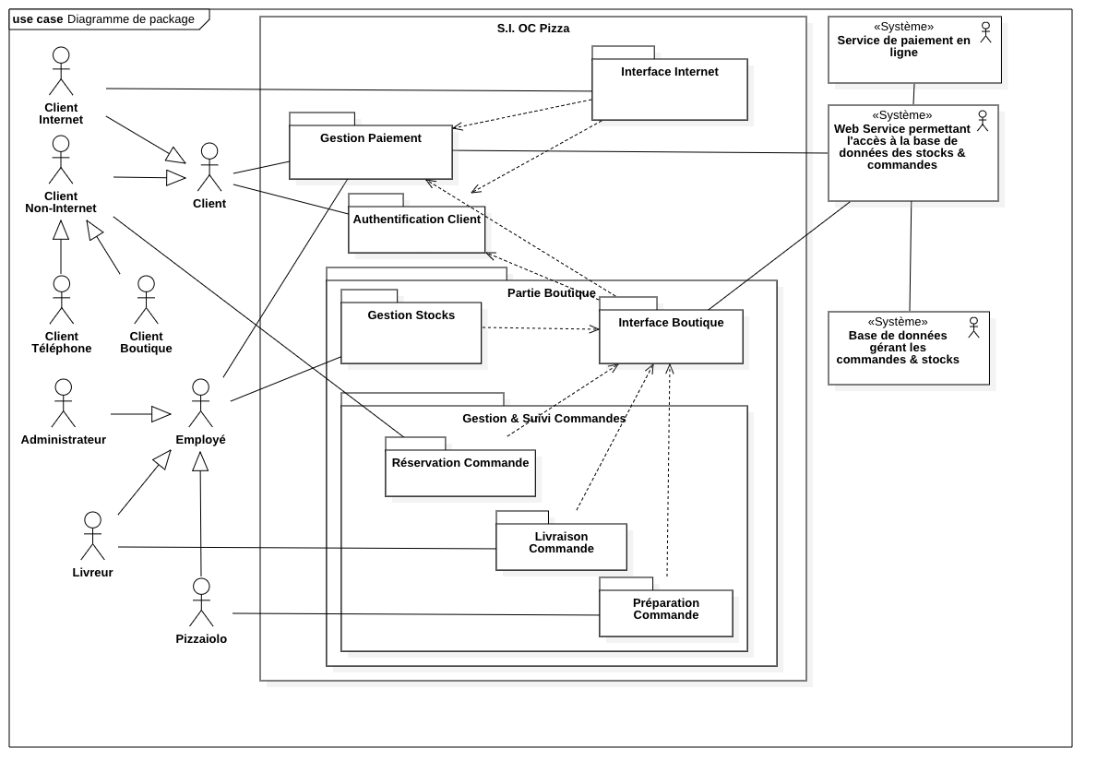

## Les cas d’utilisation généraux

### Gestion Commandes - Cas d’utilisations

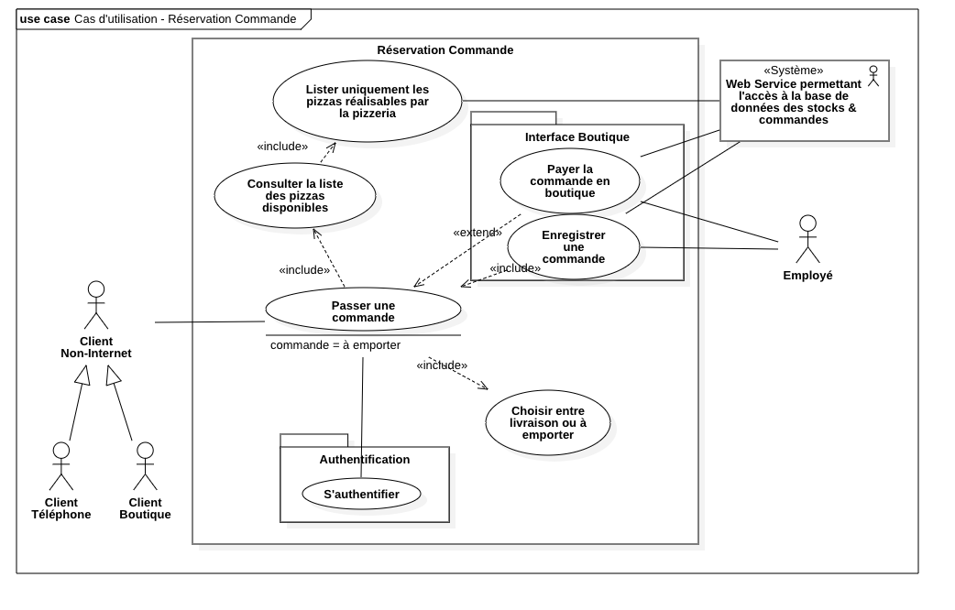

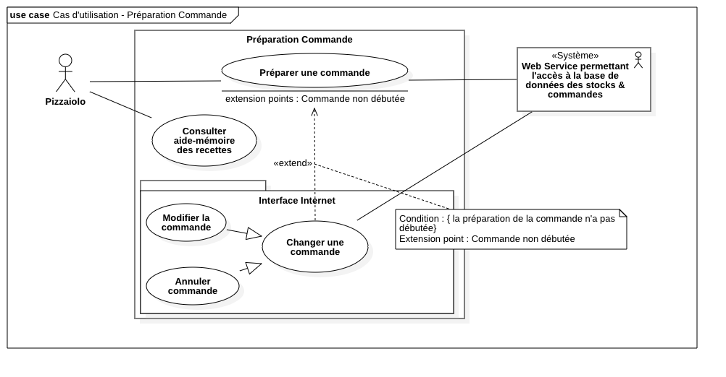

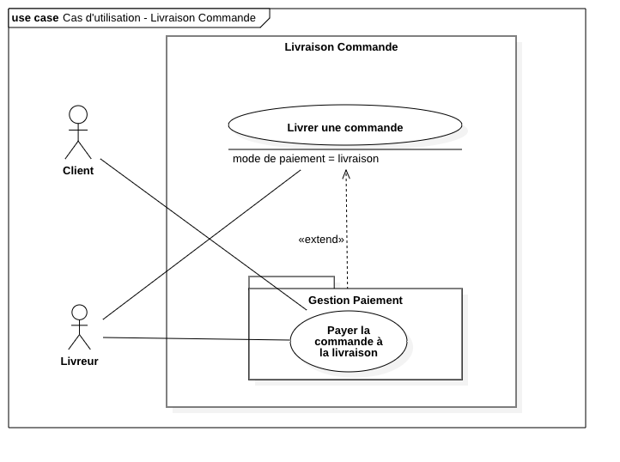

### Suivi Commandes – Cas d’utilisations

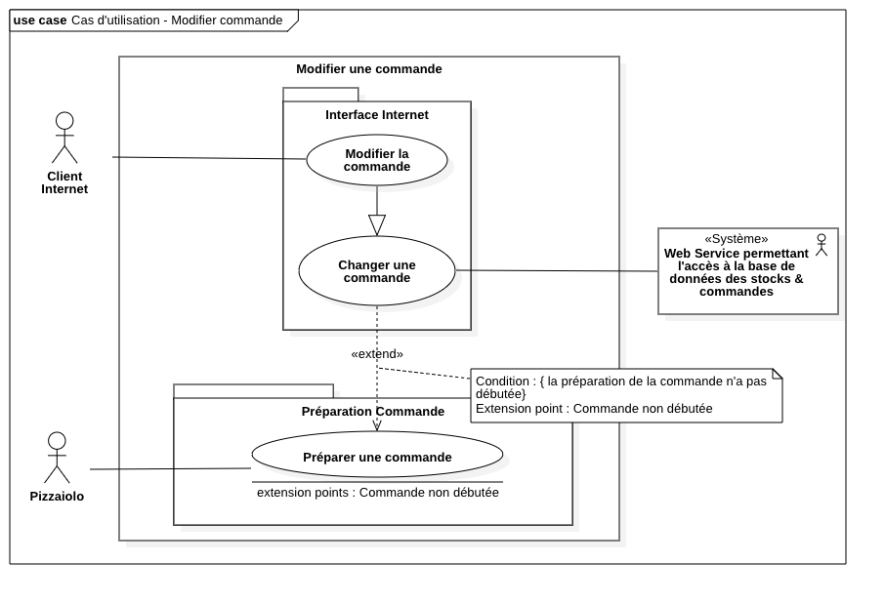

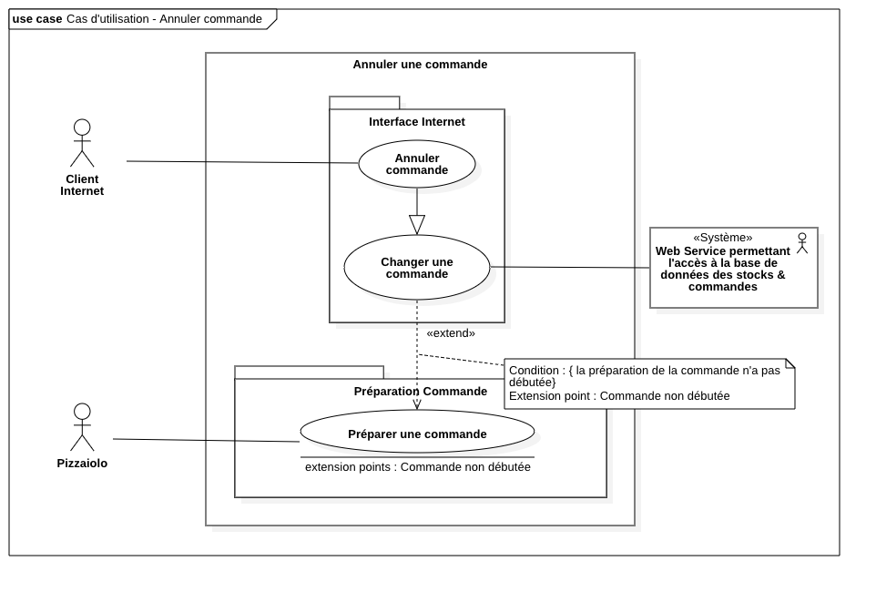

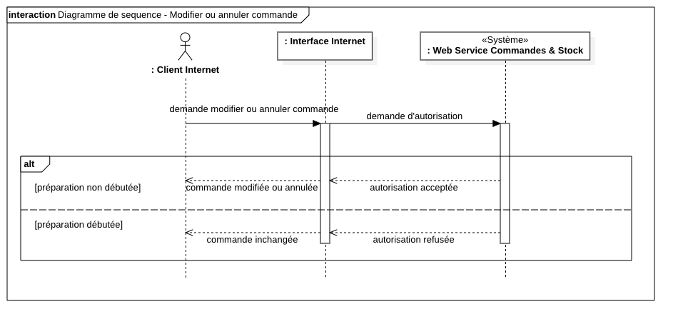

### Gestion Stock – Cas d’utilisations

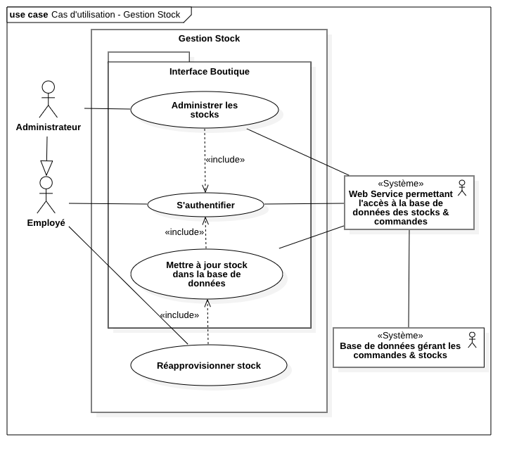

### Gestion Paiement – Cas d’utilisations

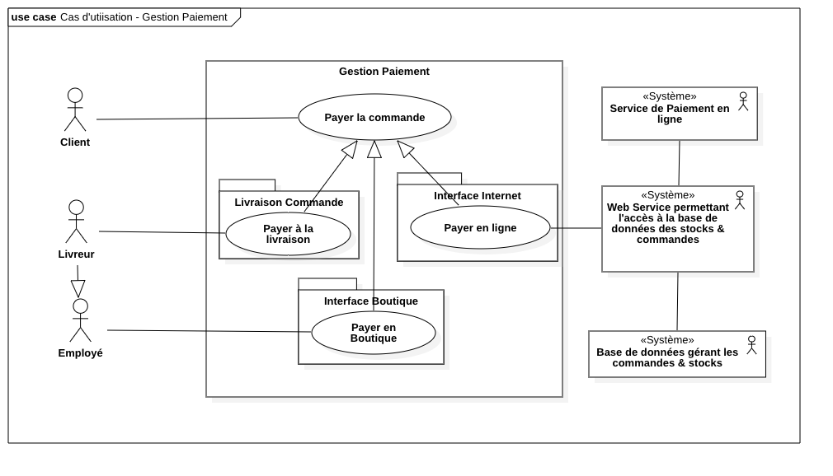

# Interface Internet

L’interface Internet représente le futur site web qui permettra au client de commander ses pizzas en ligne.

## Les acteurs

**Les acteurs principaux**

- Le client Internet : Le client passe sa commande par le biais du site web. Il peut aussi la modifier ou l’annuler tant que la préparation de celle-ci n’a pas débutée. Il peut effectuer le paiement de la commande par internet s’il le souhaite.

**Les acteurs secondaires**

Le Service de paiement en ligne : le paiement en ligne permet au client – s’il le souhaite – d’effectuer son paiement lors de sa prise de commande sur internet.

## Les cas d’utilisation

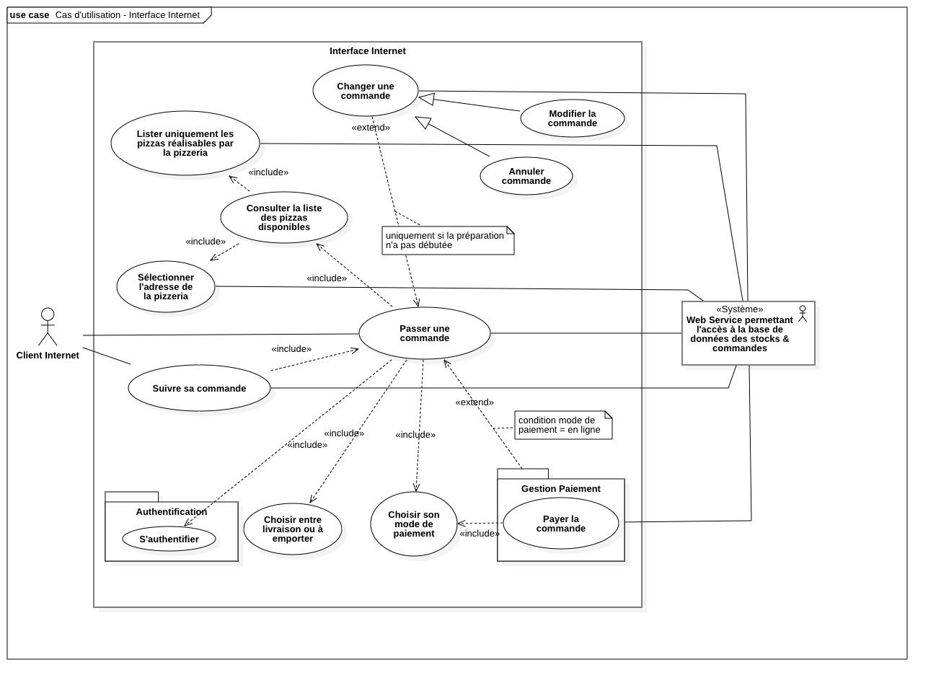

### Diagramme d’activité – passer une commande

*Permet de décrire le déroulement des différents cas d’utilisations inclus dans le cas d’utilisation « Passer une commande ».*

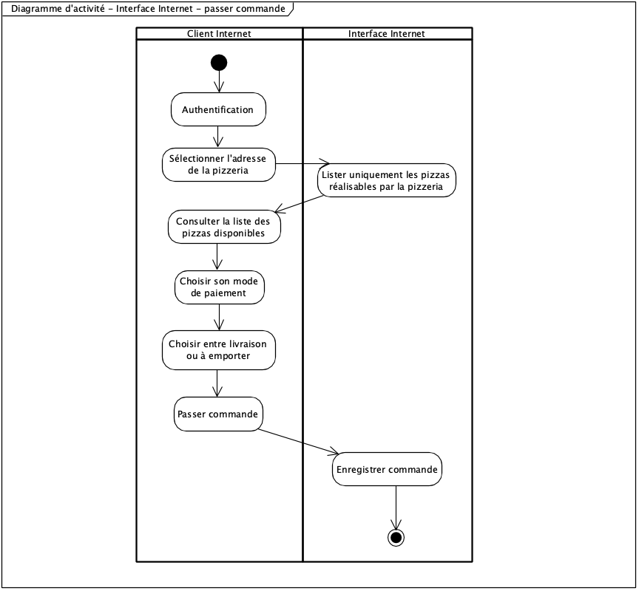

### Cas d’utilisation – Passer Commande

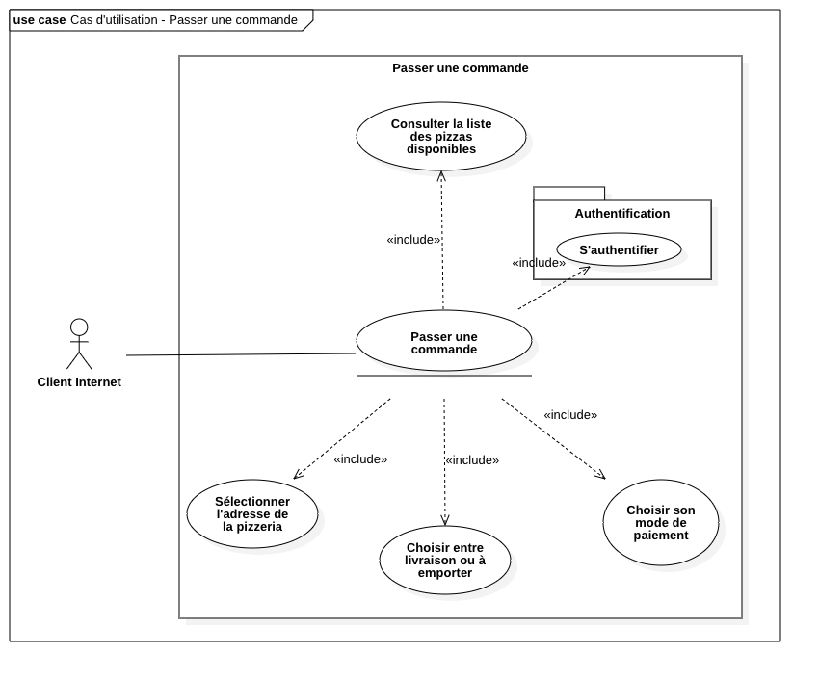

Sommaire d’identification

|  |  |
| --- | --- |
| **Titre** | Passer une commande |
| **Résumé** | Ce cas d’utilisation permet à un client internet de passer une commande. |
| **Acteurs** | Client Internet, Interface Internet. |
| **Date de création** | 08/03/2019 |
| **Démarrage** | Le client internet accède au site internet. |
| **Préconditions** | Le client a au préalable consulter la liste des pizzas disponibles (cas d’utilisation « Consulter liste des pizzas disponibles ») et s’être authentifier (cas d’utilisation « S’authentifier »). |

Description des scénarios

**Scénario nominal :**

|  |  |  |
| --- | --- | --- |
| **Étape du scenarios** | **Client Internet** | **Interface Internet** |
| 1. | Le client choisit une pizzeria. Cas d’utilisation « Sélectionner l’adresse de la pizzeria » |  |
| 2. | Le client choisit les pizzas de sa commande. Cas d’utilisation « Consulter la liste des pizzas disponibles ». |  |
| 3. | Le client choisit d’être livré ou d’aller chercher sa commande à la pizzeria. Cas d’utilisation « Choisir en livraison ou à emporter » |  |
| 4. | Le client choisit son mode de paiement. Cas d’utilisation « Choisir son mode de paiement » |  |
| 5. | Le client valide sa commande |  |
| 6. |  | L’interface Interface accepte sa commande et envoie un message confirmant la prise en charge de celle-ci. |

**Scénarios alternatifs & d’ exceptions:**

|  |  |  |
| --- | --- | --- |
| **Étape du scenarios** | **Client Internet** | **Interface Internet** |
| 2.a | Le client internet n’a pas rempli l’étape 1. |  |
|  | Le client ne peut pas accéder la liste des pizzas disponibles. |  |
| 5.a | Le client internet n’a pas rempli les étapes 3 et 4. |  |
|  | Le client ne peut pas valider sa commande. |  |

|  |  |
| --- | --- |
| **Fin** | Scénario nominal |
| **Post conditions** | Pour le scénario nominal : la commande a bien été enregistrer. Cas d’utilisation « Enregistrer une commande ».  Pour les scénarios alternatifs & d’exceptions :  2.a : le client rempli l’étape 1 et accède à l’étape 2.  5.a : le client rempli les étapes 3 et 4 et accède à l’étape 5. |

#### Règles de gestion fonctionnelles

- Si les informations ne sont pas toutes complétées, la commande ne peut pas être passée.

### Cas d’utilisation – Changer Commande

Le diagramme de séquence ci-dessous représente la possibilité pour le client internet de modifier ou d’annuler sa commande tant que celle-ci n’est pas en cours de préparation.



Sommaire d’identification

|  |  |
| --- | --- |
| **Titre** | Changer une commande |
| **Résumé** | Ce cas d’utilisation permet à un client internet de modifier ou d’annuler une commande tant que la préparation de celle-ci n’a pas débutée. |
| **Acteurs** | Le Client Internet, Interface Internet. |
| **Date de création** | 08/03/2019 |
| **Démarrage** | Le client internet accède au suivi de sa commande. |
| **Préconditions** | Le client Internet a au préalable passer une commande (cas d’utilisation « Passer une commande ») |

Description des scénarios

**Scénario nominal :**

|  |  |  |
| --- | --- | --- |
| **Étape du scenarios** | **Client Internet** | **Interface Internet** |
| 1. | Le client demande de changer sa commande dans l’interface Internet. |  |
| 2. |  | L’interface Internet accepte et demande le changement à apporter. |
| 3. | Le client stipule son changement. |  |
| 4. |  | L’interface Internet effectue le changement. |

**Scénarios alternatifs & d’exceptions:**

|  |  |  |
| --- | --- | --- |
| **Étape du scenarios** | **Client Internet** | **Interface Internet** |
| 2.a |  | L’interface Internet consulte le web service qui lui indique que la préparation de la commande a débutée. |
|  |  | L’interface Internet affiche un message indiquant que le changement ne peut être effectué. |

|  |  |
| --- | --- |
| **Fin** | Scénario nominal |
| **Post conditions** | Pour le scénario nominal : le changement de la commande est effectué.  Pour les scénarios alternatifs & d’exceptions :  **2.a :** la commande continue sa préparation. |

#### Règles de gestion fonctionnelles

- Si une commande est en cours de préparation, elle ne peut ni être modifié ou annulé.

# Interface Boutique

L’interface Boutique représente l’application logiciel qui permet aux employés du magasin les différentes tâches de celui-ci.

## Les acteurs

**Les acteurs principaux**

- **Le client Non-Internet** :

- Le client Boutique : Le client passe sa commande directement en boutique ;

- Le client Téléphone : Le client passe sa commande par téléphone. Il peut choisir d’être livré ou bien d’aller la chercher en boutique. Il effectuera alors le paiement selon le choix qu’il aura fait ;

**L’employé** : L’employé, quel que soit sa fonction, peut réceptionner les commandes des clients en boutique que ce soit par téléphone ou bien directement au guichet. On peut distinguer deux types d’employés :

- **L’administrateur** : l’administrateur de la boutique a la possibilité de gérer les stocks les commandes ainsi que les informations sur les employés (leurs droits d’accès dans l’interface boutique) ;

- **Le pizzaiolo** : le pizzaiolo a comme rôle principal la préparation de la commande. Il a à sa disposition un aide-mémoire lui précisant les recettes des pizzas. Il a aussi la tâche d’actualiser la quantité des stocks restants avant la préparation de chaque commande ;

- **Le livreur** : le livreur a pour mission de livrer la commande et, si celle-ci n’a pas été déjà payée en ligne, de faire payer le client à la livraison ;

**Les acteurs secondaires**

**Le Web Service** : Il permet au système de communiquer avec la base de données dans le but :

- de connaitre les stocks restants ;

- de lister les pizzas réalisables selon les stocks disponibles ;

- d’enregistrer les commandes ;

- de connaitre la commande à préparer par le pizzaiolo ;

- de savoir si une commande peut être modifier ou annuler si sa préparation n’a pas débuté ;

- de connaitre le mode de paiement choisi par le client ;

- de savoir si le client a choisi la livraison ou à emporter ;

## Les cas d’utilisation

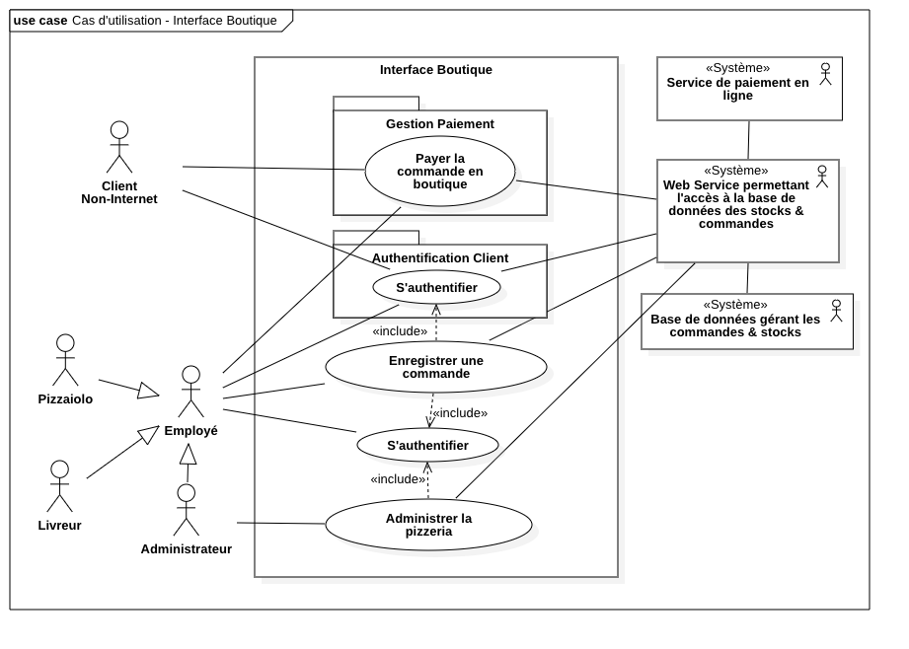

### Cas d’utilisation « S’authentifier »

Sommaire d’identification

|  |  |
| --- | --- |
| **Titre** | S’authentifier |
| **Résumé** | Ce cas d’utilisation décrit l’authentification d’un employé dans l’interface boutique. |
| **Acteurs** | L’employé, Interface Boutique |
| **Date de création** | 08/03/2019 |
| **Démarrage** | L’employé accède à l’interface boutique de la pizzeria. |
| **Préconditions** | Aucunes |

Description des scénarios

**Scénario nominal:**

|  |  |  |
| --- | --- | --- |
| **Étape du scenarios** | **Employé** | **Interface Boutique** |
| 1. | L’employé tape son login ainsi que son mot de passe |  |
| 2. |  | L’interface valide le login et le mot de passe. |
| 3. | L’employé a selon son statut, la possibilité d’effectuer différents types d’opérations. |  |

**Scénarios alternatifs & d’exceptions:**

|  |  |  |
| --- | --- | --- |
| **Étape du scenarios** | **Employé** | **Interface Boutique** |
| 2.a |  | L’interface ne valide pas le login et le mot de passe et renvoie un message d’erreur. |
|  | L’employé recommence jusqu’à ce que l’interface valide ses informations. |  |

|  |  |
| --- | --- |
| **Fin** | Scénario nominal |
| **Post conditions** | Pour le scénario nominal : L’employé est authentifié et peut accéder à l’interface.  Pour les scénarios alternatifs & d’exceptions :  **2.a** : L’employé recommence son authentification au temps de fois que nécessaire. |

### Cas d’utilisation « Administrer la pizzeria »

Sommaire d’identification

|  |  |
| --- | --- |
| **Titre** | Payer la commande en boutique |
| **Résumé** | Ce cas d’utilisation permet à un client de payer sa commande en boutique. |
| **Acteurs** | Administrateur, Interface Boutique. |
| **Date de création** | 08/03/2019 |
| **Démarrage** | L’administrateur accède à l’interface boutique. |
| **Préconditions** | L’administrateur s’est authentifié en tant qu’administrateur (cas d’utilisation « S’authentifier »). |

Description des scénarios

**Scénario nominal :**

|  |  |  |
| --- | --- | --- |
| **Étape du scenarios** | **Administrateur** | **Interface Boutique** |
| 1. | L’administrateur peut effectuer des modifications correspondant à ses droits. |  |
| 3. |  | L’interface boutique effectue les demandes de l’administrateur en interagissant via le web service. |

|  |  |
| --- | --- |
| **Fin** | Scénario nominal |
| **Post conditions** | Pour le scénario nominal: |

#### Règles de gestion fonctionnelles

Si l’employé est reconnu comme administrateur, il a le droit de modifier des informations sur les employés, de gérer les stocks des marchandises contrairement aux autres employés qui n’ont le droit actualiser les quantités de marchandises quand la pizzeria est réapprovisionnée.

### Cas d’utilisation « Payer la commande en boutique

Sommaire d’identification

|  |  |
| --- | --- |
| **Titre** | Payer la commande en boutique |
| **Résumé** | Ce cas d’utilisation permet à un client de payer sa commande en boutique. |
| **Acteurs** | Client, employé, web service. |
| **Date de création** | 08/03/2019 |
| **Démarrage** | Le client reçoit sa commande. |
| **Préconditions** | La commande a été au préalable préparer (cas d’utilisation « Préparer une commande »). |

Description des scénarios

**Scénario nominal :**

|  |  |  |  |
| --- | --- | --- | --- |
| **Étape du scenarios** | **Client Non-Internet** | **Employé** | **Web Service** |
| 1. | Le client se rend à la pizzeria où il a passé sa commande |  |  |
| 2. |  | L’employé facture la commande avec l’interface boutique. |  |
| 3. |  |  | Le web service effectue le paiement de la commande. |

|  |  |
| --- | --- |
| **Fin** | Scénario nominal |
| **Post conditions** | Pour le scénario nominal : la commande est clôturée et inscrite dans l’historique des commandes du client. |

#### Règles de gestion fonctionnelles

- Si une commande n’a pas été payé, le client ne peut pas la recevoir.

### Cas d’utilisation « Enregistrer une commande »

Sommaire d’identification

|  |  |
| --- | --- |
| **Titre** | Enregistrer une commande |
| **Résumé** | Ce cas d’utilisation permet à un employé d’enregistrer une commande dans la base de données par le biais du web service. |
| **Acteurs** | Client Non-Internet, Employé, Web service. |
| **Date de création** | 08/03/2019 |
| **Démarrage** | L’employé accède à l’interface boutique et le client a choisi sa commande. |
| **Préconditions** | Le client s’est au préalable authentifier (cas d’utilisation « S’authentifier »). |

Description des scénarios

**Scénario nominal :**

|  |  |  |  |
| --- | --- | --- | --- |
| **Étape du scenarios** | **Client Non-Internet** | **Employé** | **Web Service** |
| 1. | Le client passe sa commande. |  |  |
| 2. |  | L’employé enregistre la commande. |  |
| 3. |  |  | La commande est enregistrée par le Web service dans la base de données. |
| 4. |  |  |  |

**Scénarios alternatifs & d’exceptions:**

Aucuns scénarios alternatifs et d’exceptions.

|  |  |
| --- | --- |
| **Fin** | Scénario nominal |
| **Post conditions** | Pour le scénario nominal : la commande est enregistrée et passe à l’étape de la préparation (cas d’utilisation « Préparer une commande »).  Pour les scénarios alternatifs & d’exceptions : Aucun |

#### Règles de gestion fonctionnelles

- Si le client ne s’est pas authentifié, la commande ne peut pas être enregistrée.

|  |  |
| --- | --- |
|  |  |

# Le domaine fonctionnel

## Référentiel

L’étude des besoins permet de définir les objets qui seront nécessaires au système.

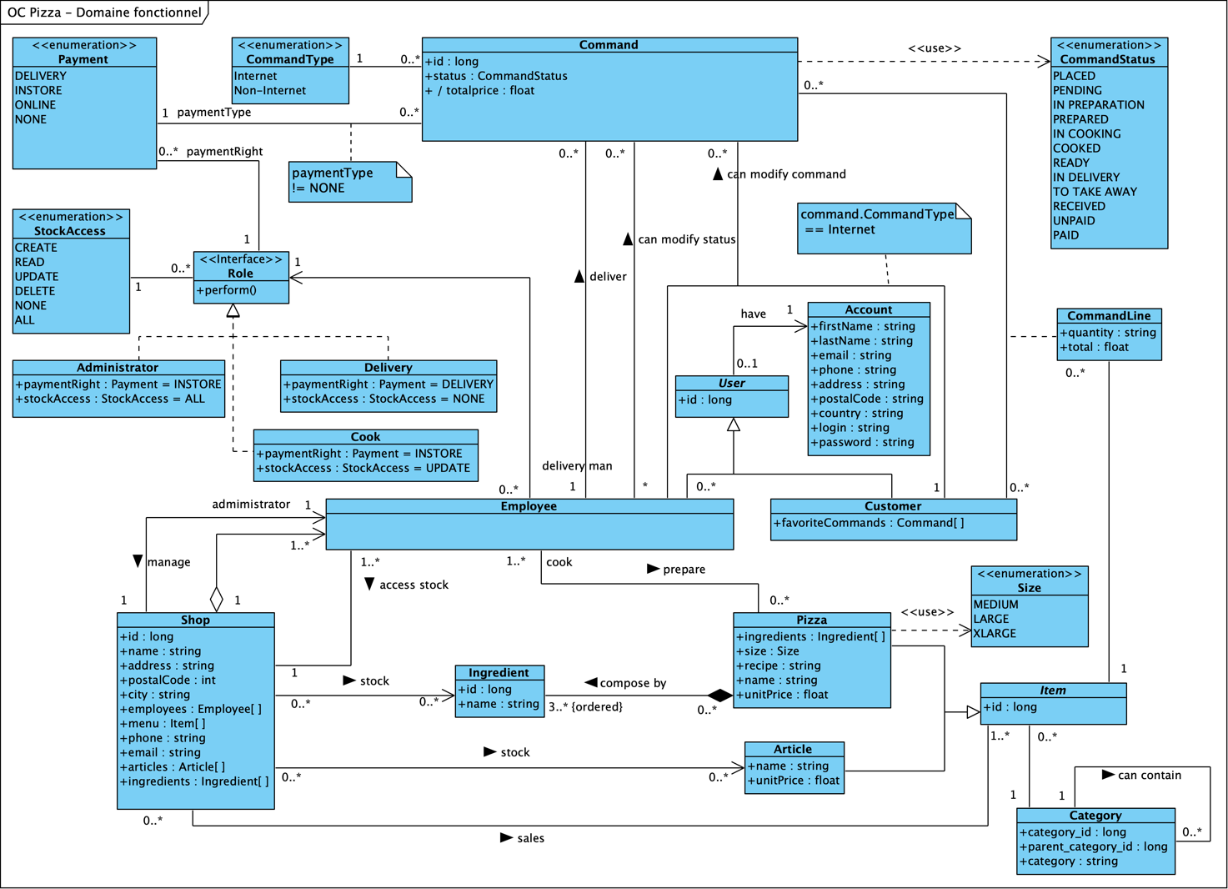

# Les workflows

## Cycle de vie d’une commande

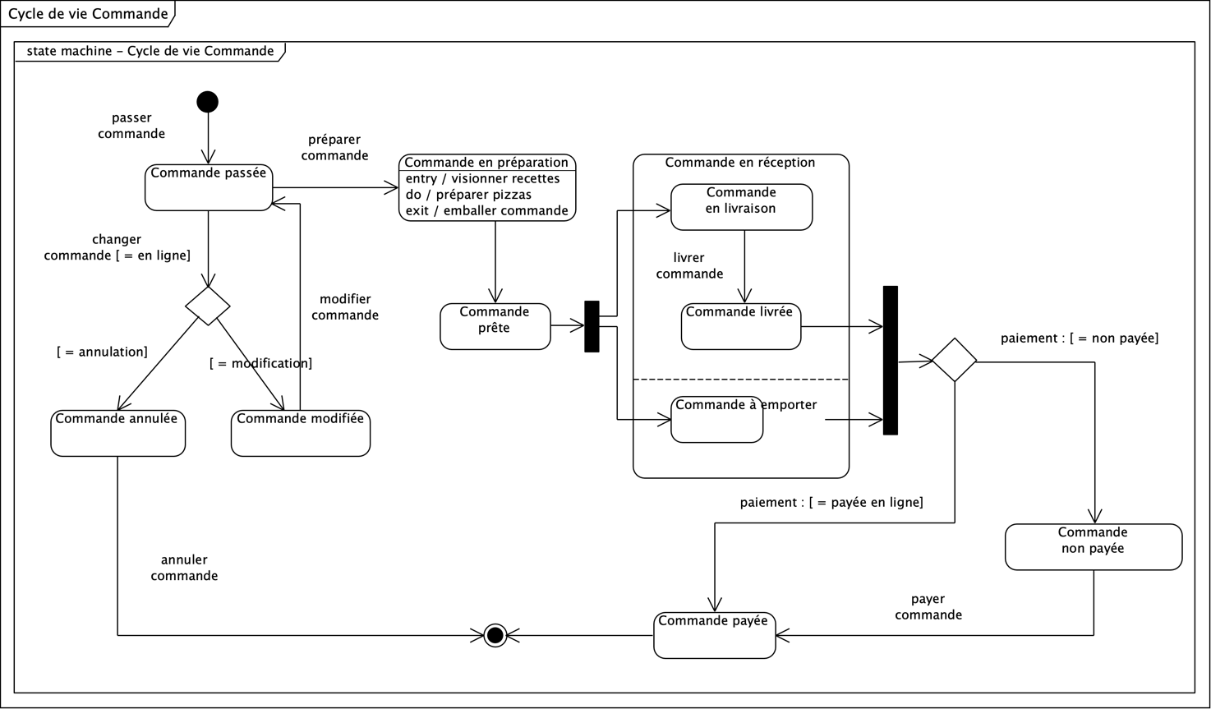

*Le diagramme ci-dessus a pour but de décrire les différents états dans lequel se trouve la commande durant son cycle de vie*

1. La commande est passé. Elle est alors dans l’état « Commande passée ».
2. Si la commande a été passé par internet et que sa préparation n’a pas été débuté, elle peut être modifiée ou annulée.

3. Une fois sa préparation débutée, elle passe dans l’état « Commande en préparation ». Le pizzaiolo peut consulter L’aide-mémoire des recettes. Une fois la commande préparée, elle est emballée et passe dans l’état « commande prête ».

1. Une fois la commande prête, elle passe dans l’état de « commande en réception ». Elle est soit livrée, soit apportée au client en magasin.
2. Le client a plusieurs choix concernant le paiement de sa commande :
   * Soit le client a commandé sur internet et l’a déjà payée et dans ce cas, le cycle de vie de la commande est terminé ;
   * Soit le client paie sa commande à sa réception en boutique ou en livraison ;

## Processus de prise de commande

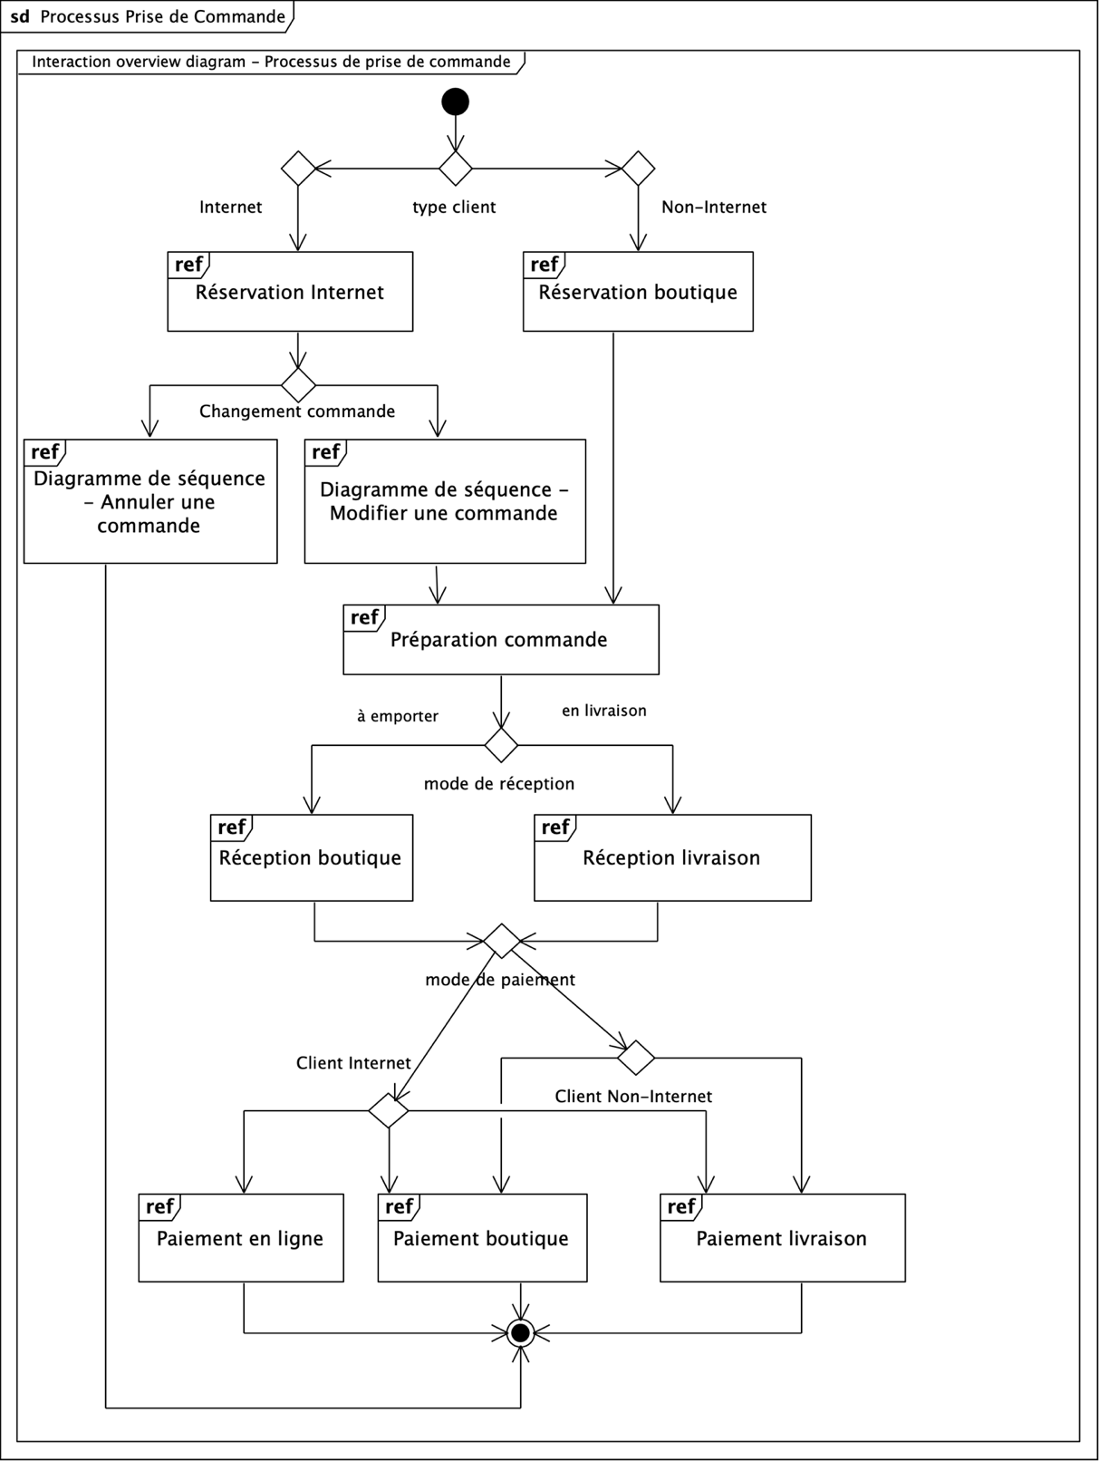

*Le diagramme ci-dessus a pour but de décrire le processus de la prise de commande, sa réservation à son paiement.*

1. **Réservation de la commande**

Il y a deux types de réservation :

- la réservation Internet : faite par un client par le biais du site Internet de OC Pizza. Le client a la possibilité de modifier ou d’annuler la commande tant que celle-ci n’a pas commencé sa phase de préparation.

- la réservation Boutique : faite par un client soit directement en boutique, soit par téléphone.

1. **Préparation de la commande**

Elle est réalisée par le pizzaiolo qui a la possibilité de se référer aux recettes des pizzas de la commande.

1. **Réception de la commande**

Elle est soit réceptionnée par le client en boutique, soit par livraison selon son choix.

1. **Paiement de la commande**

Le paiement de la commande peut être fait des différentes manières décrites dans le cycle de vie.